Методическая
разработка занятия
с соломкой

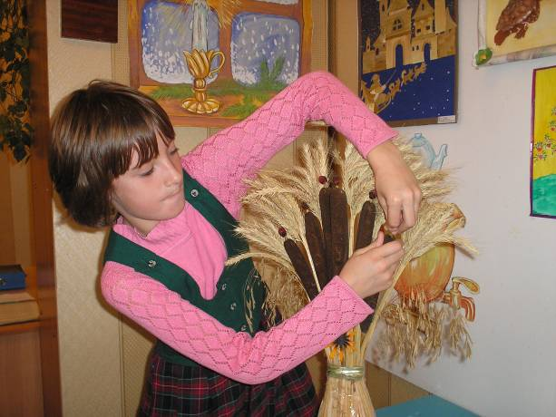

Цель: выполнить творческую работу «Павлиний хвост” на высоком уровне.

Обучающая: Обучать детей учению подбирать и создавать эскизы будущей работы.
Развивающая: Развить художественный вкус и творческую активность.
Воспитывающая: Воспитывать у детей интерес к народному искусству.
Задачи:
- повысить свой теоретический и практический уровень знаний и умений;
- разработать композиционное и цветовое решение;
- предложить способы технологического процесса работы с соломкой при выполнении работы
- воспитывать любовь к окружающей среде
воспитание ребенка – носителя и хранителя национальной культуры – средствами декоративно-прикладного искусства; личностное развитие ребенка; развитие творческого потенциала; развитие речи в процессе деятельности; профессиональная ориентация и самоопределение ребенка. обучение навыкам и умению работать с различными инструментами, соблюдая правила техники безопасности;
Оборудование:
Для учителя: Таблица последовательности выполнения аппликации.
Для учащихся: Соломенное полотно, дощечка ДВП, ножницы, клей ПВА, тушь
.
Ход занятия
Педагог приветствует детей. О том, с каким природным материалом они будут работать, загадывает загадку:
Весной – травкой шелковистой,
Летом – нивой золотистой,
Ну, а зимнею порою –
Аппликацией – игрою.
Сухая очень ломка,
Зовут ее …
(Соломка)
После этого он задает вопросы:
- Что это за природный материал? (Сухие стебли)
- Можно ли уверенно сказать, какой цвет у соломки?
- Какие хлебные злаки используют для работы?
Дадим определение, что же такое соломка?
Соломка - это трубчатая часть стебля злакового растения. Из неё изготавливали различную хозяйственную утварь, делали украшения для сельских и семейных праздников, художественные изделия.
- Что изготавливают из соломки? (Делают шляпы, корзинки, мебель, бытовые предметы, игрушки).

1.Рассказ педагога.
. Солома, взращенная руками человека в труде, заботе о хлебе, не могла не радовать человека красотой, согревать своим теплом. Красота ее золотистого цвета, светоносность и блеск – сродни солнечному свету и цвету драгоценных металлов. Соломка – настоящее крестьянское золото, которым природа щедро одарила земледельца. Без высокой эстетической оценки соломы как декоративного материала невозможно бы было рождение искусства.
Соломка в умелых руках превращается в удивительное произведение искусства
Сегодня наметился отчетливый возврат от синтетических к натуральным материалам. Не один десяток мастеров занимается соломоплетением, соединившим старинное ремесло и современный дизайн. Молодые мастера вдохновляются искусством старых плетельщиков, которые еще в деревенском детстве пленились красотой и теплом материала, созданного природой.
Вместе с изделиями из соломы, камыша, созданными талантливыми мастерами, в жилище горожанина вновь входит напоенный солнечными лучами природный материал, хранящий тепло человеческих рук.
2.Подготовка рабочего места
3. Повторение правил безопасной работы.
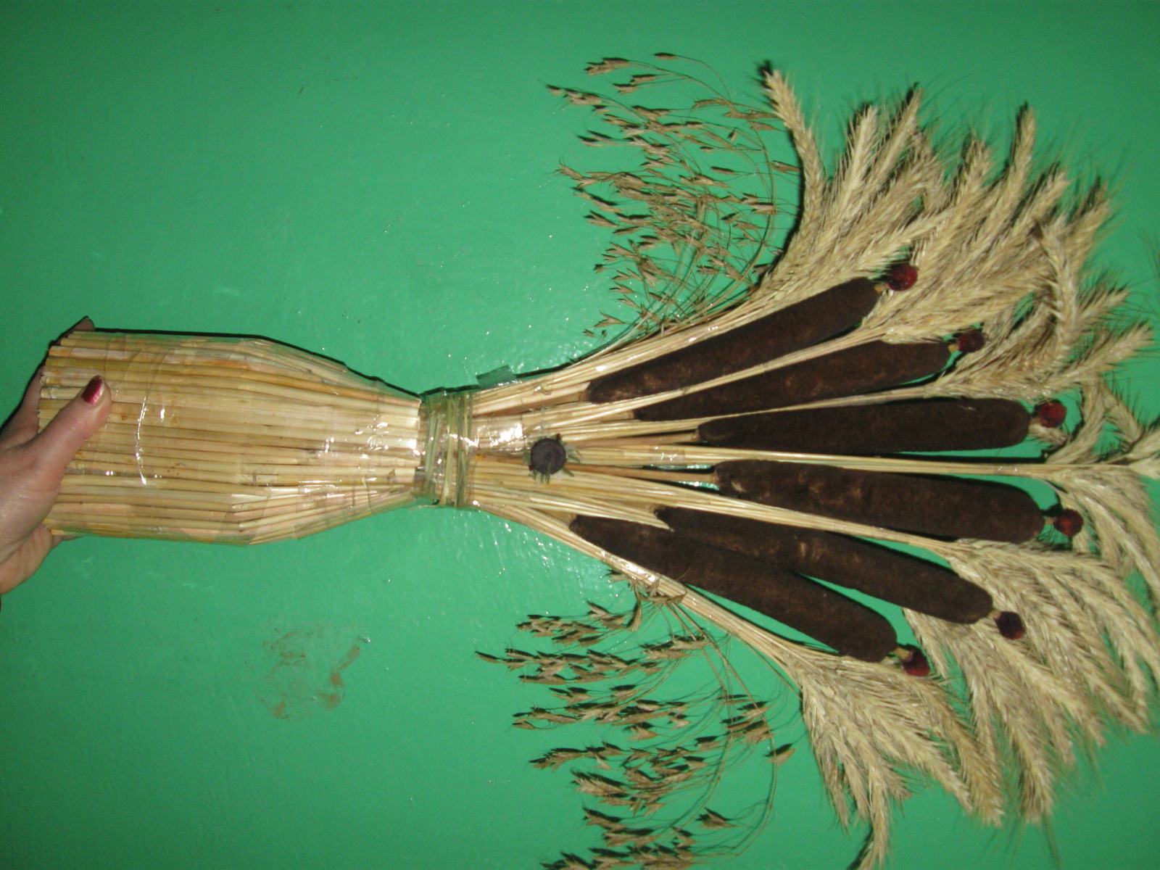
4. Ознакомление с планом работы.

1 этап. Найти подходящую по форме пластиковую посуду, насыпать в неё песок. Это будет основа нашего изделия.

2этап. Измерить высоту сосуда. Подобрать одинаковой толщины соломины такого количества, чтобы их хватило покрыть поверхность выбранного сосуда, обрезать по нужной высоте. Поверхность сосуда покрыть клеем и приклеить соломины.

3 этап. Из нескольких колосьев сделать метёлочки, скрепив их скотчем. Метёлочек должно быть 7.

4 этап. В сосуд вставить 6 камышин. 3 и 4 камышины самые высокие;2и 5 чуть поменьше, а 1и 6 – самые маленькие.

5 этап. Между камышинами вставить метёлочки из ржи и всё скрепить скотчем. Слева и справа закрепить овсяные метёлки.

6 этап. Верх сосуда обвить эластичной соломиной, верх камышины украсить ягодами шиповника.

5.Самостоятельная работа детей.
Работа рассчитана на 6 часов.

